Практическая работа WebView

Выполнили: Бурова Екатерина

Кахнович Мария

activity_main.xm

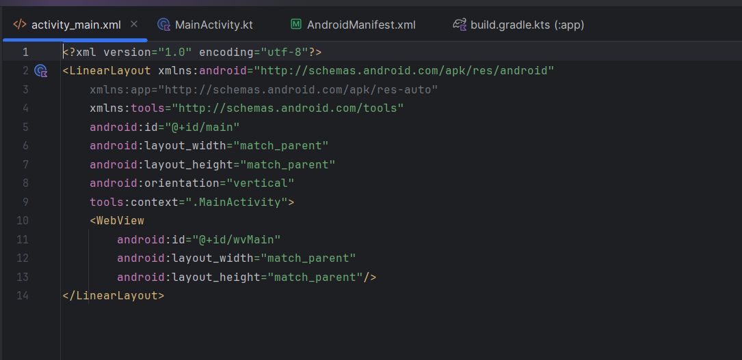

Main_activity

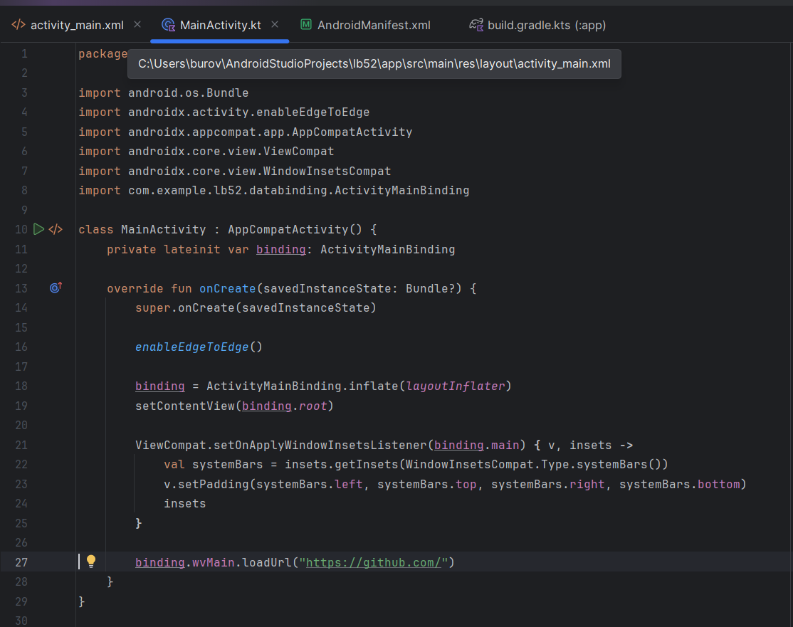

AndroidManifest(Internet)

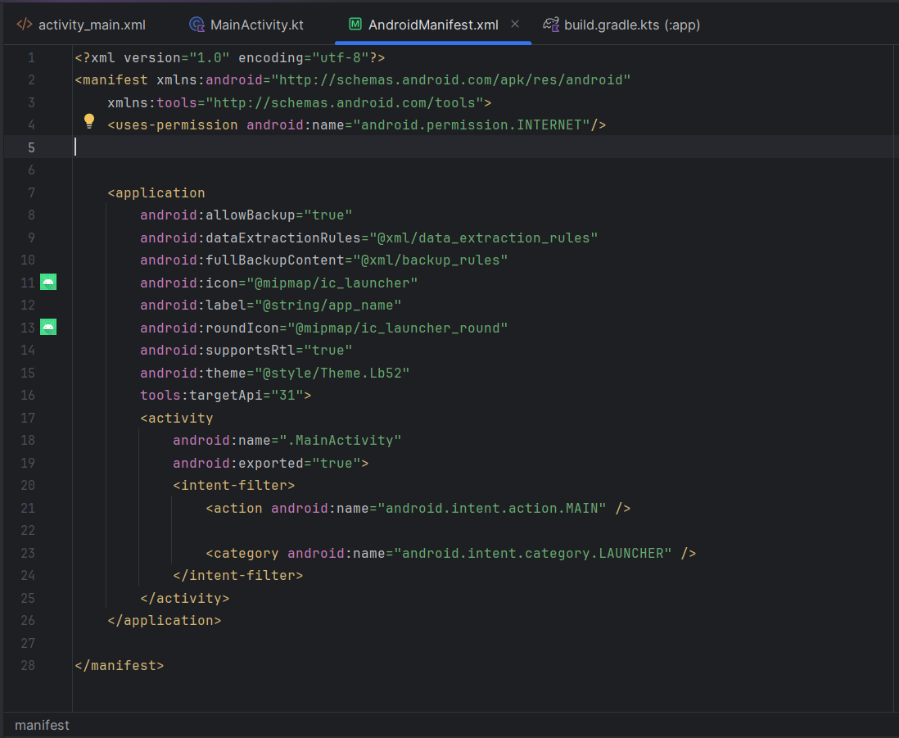

viewBinding

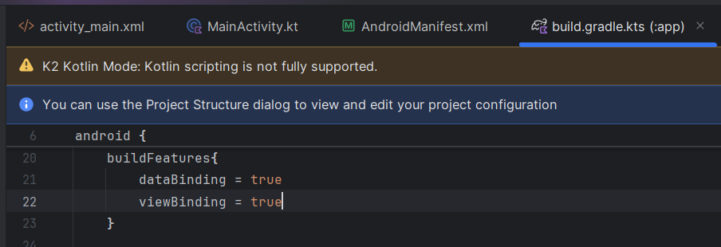

Запускаем страницу

